Commissione Tecnica Calcio
CAMPIONATO CALCIO A 5 STAGIONE 2023/24
Comunicato n° 34 del 19/4/2024


TORNEO “PRIMAVERA - ATUTTOCAMPO.COM” 2024
La Commissione Tecnica Calcio del Centro Sportivo Italiano di Carpi è lieta di annunciare l’indizione del 25° Torneo “Primavera – Atuttocampo.com” 2024, da svolgersi a partire da lunedì 20 maggio 2024 sul campo in sintetico all’aperto di San Marino di Carpi (via Traversa San Lorenzo 1/A). Le iscrizioni sono aperte (fino a sabato 11 maggio) a tutte le società, sia a quelle che hanno partecipato alla stagione indoor 2023-24, sia a nuove società. Il modulo di iscrizione lo potete trovare sul nostro sito nella sezione “Primavera 2024” dove è stato pubblicato anche il Comunicato n° 1 col regolamento.

DATE DI USCITA DEI PROSSIMI COMUNICATI UFFICIALI
Queste le date di uscita dei prossimi Comunicati Ufficiali:
C.U. n° 35 di mercoledì 24/4 con i risultati delle semifinali playoff di Serie B Girone “A”.
C.U. n° 36 di venerdì 3/5 con i risultati del playout di Serie A e delle gare del 2/5
C.U. n° 37 di venerdì 10/5 con i risultati delle gare del 7, 8 e 9/5
C.U. n° 2 Primavera di mercoledì 15/5 con i gironi e il calendario del Torneo Primavera che comincia lunedì 20/5.
C.U. n° 38 di mercoledì 22/5 con i risultati delle gare del 14, 15 e 16/5

ORARI UFFICI C.S.I. CARPI
Orari uffici del Csi di Carpi di viale Peruzzi 22 a Carpi cui si può accedere previo appuntamento telefonico (059685402) o prenotando direttamente l’appuntamento utilizzando il seguente link https://www.csicarpi.it/wp/richiedi-appuntamento/

Lunedì 9,30-12,30 e 16-19
Martedì 9,30-12,30
Mercoledì 16-19
Giovedì 9,30-12,30 e 16-19
Venerdì 16-19
Sabato 9,30-12,30

INDIRIZZI PALESTRE
CARPI
Palestra Nuove Fassi, via Bollitora 90
Palestra Nazareno, via Foppa 3 (ingresso A per squadra prima nominata, B per seconda nominata)
Palestra Vallauri viale Peruzzi 13

NOVI DI MODENA
Tensostruttura Aneser, via Raffaello Sanzio 28

NUMERO IN CASO DI MANCATO ARRIVO ARBITRO
Nel caso di mancato arrivo dell’arbitro alla partita il numero da contattare è il seguente: 3355426801.

MAIL PER CONTATTARE LA COMMISSIONE TECNICA CALCIO
Si ricorda che le domande di carattere tecnico (richiesta di spostamento di gara, domande sull’utilizzo o meno di giocatori in pendenza di squalifica o altri dubbi di carattere tecnico sul calendario o sulla formula del campionato) possono essere poste SOLO VIA MAIL all’indirizzo calcio@csicarpi.it, dal quale in tempo reale riceverete una risposta dal responsabile tecnico. Per le domande di carattere amministrativo (pagamenti, tesseramento, corso Dae eccetera) la mail a cui scrivere è csicarpi@csicarpi.it.

ISCRIZIONE ALLA MAILING LIST
Tutti i comunicati UFFICIALI sono diramati dalla Commissione Tecnica Calcio a Cinque, pubblicati sul nostro sito Internet (www.csicarpi.it) nel giorno di mercoledì e inviati per mail a chi ha iscritto alla nostra Mailing List (per iscriversi cliccare sul seguente link Campionato Calcio 5 2023/2024 – CSI CARPI).

I NOSTRI CAMPIONATI SUL SETTIMANALE VOCE

Come da tradizione il settimanale Voce di Carpi (www.voce.it) seguirà tutta la stagione dei nostri campionati, con un resoconto coi risultati di Serie A al lunedì e l’uscita al venerdì sul settimanale in PDF. Per chi è interessato a inviare resoconti e marcatori può farlo a calcio@csicarpi.it, sarà nostra cura far pervenire il materiale a Voce. Chiediamo alle squadre di inviarci anche le loro foto di squadra o di singoli.

METTI “MI PIACE” ALLE NOSTRE PAGINE FACEBOOK E INSTAGRAM

Sono attive le due pagine social gestite dalla Commissione Tecnica Calcio che potete trovare:
su Facebook “Calcio a 5 Csi Carpi” 
su Instagram “calcio_a_5_csi_carpi” 
Invitiamo tutti gli atleti, i dirigenti, gli allenatori e i tifosi delle nostre squadre a mettere il “mi piace” per seguire i due profili e interagire commentando i post con i risultati delle loro gare, foto e cronache. Per rendere più interessante soprattutto il profilo Instagram invitiamo le società a inviare all’indirizzo calcio@csicarpi.it foto di squadra, di singoli, di azioni o altre curiosità.

PARTNERSHIP COL MODENA CAVEZZO FUTSAL

E’ con grande piacere che il nostro Comitato annuncia il rinnovo della partnership con il Modena Cavezzo Futsal, società di calcio a 5 della Lnd che sta disputando la Serie A2 Elite di futsal. Per tutte le nostre società (non solo di calcio a 5) e per i loro tesserati ci sarà la possibilità di andare a vedere le gare casalinghe del Modena Cavezzo Futsal nello splendido Palasport di Cavezzo con ingresso gratuito, mostrando all’ingresso dell’impianto il proprio tesserino Csi, stampabile gratuitamente tramite la funzione all’interno della propria pagina di tesseramento.
Queste le gare casalinghe del Modena Cavezzo fino a maggio 2024 (le gare alle ore 18 sono precedute da quella della Serie C femminile):
sabato 20/4 MC Futsal – Saints Pagnano ore 16

SERIE A ELITE “ATUTTOCAMPO CUP”
Risultati dell’11^ di RITORNO:
Incontro |  | Risultati
B.G. Group Mondial | Real Carpi | 3 – 4
Ariolas | Trattoria Baldini | 3 – 2
Equipe 22 | Gb Soluzioni Siro Fit. | 5 – 8
Cormagnus Fc | Spartak Chalet 3.0 | 2 – 3
As Blesga | Animal Futsal | 1 – 5
Futsal Greg Tattoo | I Maledetti | 3 – 3

CLASSIFICA FINALE
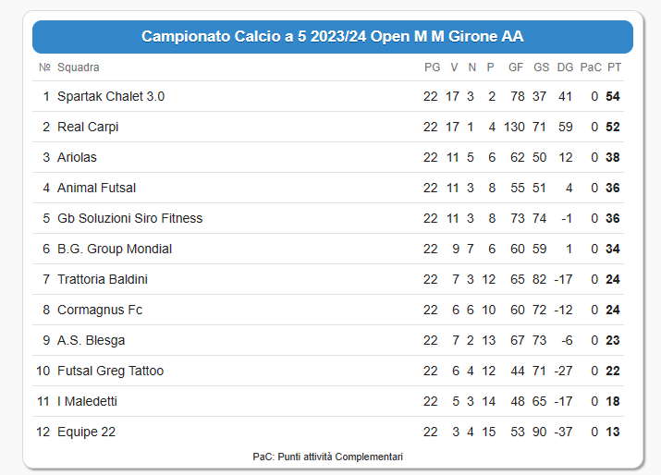
La soc. Spartak Chalet 3.0 è campione di Comitato per la Serie A - Elite
Ammesse alle semifinali per il titolo interprovinciale con Modena: Spartak Chalet 3.0 (1^ classificata), Real Carpi (2^), Ariolas (3^) e Animal Futsal (4^) per miglior scontro diretto con Gb Soluzioni Siro Fitness (Animal Futsal-Gb Soluzioni 1-3 e 8-4)
Retrocesse in Serie B: I Maledetti e Equipe 22
Ammesse al playout salvezza: As Blesga (9^) e Futsal Greg Tattoo (10^)
La classifica marcatori finale verrà stilata nel prossimo C.U.
SERIE B girone “A” “ATUTTOCAMPO CUP”

Risultati dell’11^ di RITORNO:
Incontro |  | Risultati
Virtus Cibeno blue | Green Wallera | 0 – 6 a tav. *
La Celeste | Maccard Futsal | 5 – 1
Average Hangover | Flower Team | 7 – 9
Bar Pegaso Footsal | Lions Fc 2013 | 0 – 2
Mamba Futsal | Tigers Futsal | 10 – 5
Riposa: Dress Rehearsal
* Vedi Commissione disciplinare

CLASSIFICA FINALE
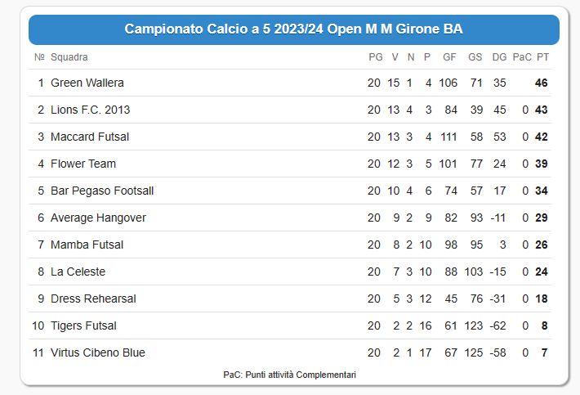
La soc. Green Wallera è promossa in Serie A - Elite
Ammesse ai playoff promozione: Lions Fc 2013 (2^ classificata), Maccard Futsal (3^), Flower Team (4^) e Bar Pegaso Footsal (5^)
La classifica marcatori finale verrà stilata nel prossimo C.U.

Serie B girone “B” “ATUTTOCAMPO CUP”

Risultati dell’11^ di RITORNO:
Incontro |  |  | Risultati
Carpi Futsal | Gli Amici del Toro | 6 – 10
Samma Bfc C5 | Futsal 90 | 4 – 2
Futsal Soccer La Bassa | Virtus Massese | 4 – 10
Birra Real | The Owls C5 | 5 – 4
Olympia 21 | Mondial Pastic. Napolet. | 9 – 9
Riposa: Audax Futsal

CLASSIFICA FINALE
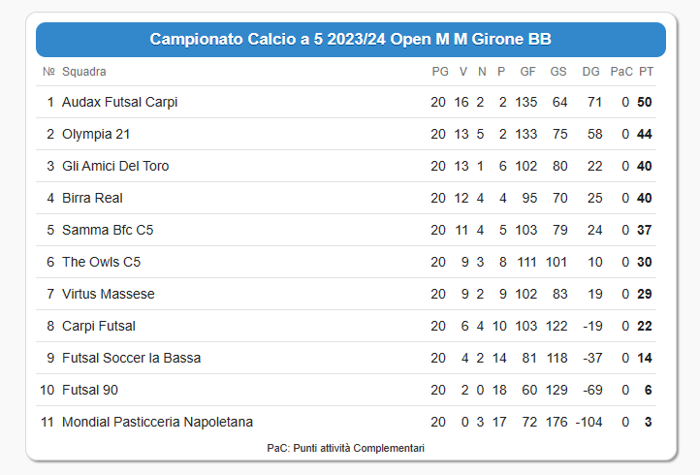
La soc. Audax Futsal è promossa in Serie A – Elite
La soc. Audax Futsal è campione di Comitato di Serie B avendo ottenuto 50 punti contro i 46 punti del Green Wallera primo nel girone “A”
Ammesse ai playoff promozione: Olympia 21 (2^ classificata), Birra Real (3^) per miglior scontro diretto con Gli Amici del Toro (Birra Real-Amici del Toro 2-3 e 6-4), Gli Amici del Toro (4^) e Samma Bfc C5 (5^)
La classifica marcatori finale verrà stilata nel prossimo C.U.
PROGRAMMA E REGOLAMENTO POST CAMPIONATO
Serie A – Elite

Gara secca di playout salvezza
Data da definire fra:
Mercoledì 24 aprile ore 21,45 palestra Vallauri Carpi
o
Giovedì 2 maggio ore 22,15 palestra Fassi Carpi o Vallauri
9^ As Blesga – 10^ Futsal Greg Tattoo

In caso di parità non ci sono i rigori ma si salva la squadra classificata al 9° posto (As Blesga). Le squalifiche subite in campionato restano valide anche nel playout.
La soc. As Blesga prima nominata deve mettere a disposizione l’addetto Dae.

Fasi finali per il titolo interprovinciale con il Csi di Modena
Semifinali Csi Carpi:
giovedì 2 maggio palestra Vallauri Carpi
1^ Spartak Chalet 3.0 – 4^ Animal Futsal ore 21,30
2^ Real Carpi – 3^ Ariolas ore 22,30

Finale: giovedì 9 maggio ore 20,15 palestra Fassi Carpi

Nelle semifinali e in finale in caso di parità si effettuano i calci di rigori con la modalità breve (3 pe parte più eventuale oltranza).
Le squalifiche subite in campionato restano valide anche nelle gare della fase finale per il titolo interprovinciale.
In tutte le gare la soc. prima nominata deve mettere a disposizione l’addetto Dae.

Finale con Modena: data e sede da definire

Supercoppa Csi
Giovedì 9 maggio ore 21,15 palestra Fassi Carpi oppure giovedì 16 maggio ore 21,30 Vallauri Carpi (se Spartak Chalet 3.0 SI E’ qualificata per la finale per il titolo interprovinciale).
Spartak Chalet 3.0 – Gb Soluzioni Siro Fitness
In caso di parità si effettuano i calci di rigori con la modalità breve (3 pe parte più eventuale oltranza). Le squalifiche subite in campionato NON SONO VALIDE (tranne che non siano a tempo) essendo la Coppa una competizione differente.

La soc. Spartak Chalet 3.0 prima nominata deve mettere a disposizione l’addetto Dae.
Serie B

Playoff per la promozione in Serie A

Girone “A”
semifinali martedì 23 aprile palestra Fassi Carpi
3^ Maccard Futsal – 4^ Flower Team ore 20,15
2^ Lions Fc 2013 – 5^ Bar Pegaso Footsal ore 21,15

Nelle semifinali di girone, in caso di parità, è ammessa alla finale la squadra meglio piazzata nel campionato, senza calciare i rigori.

Finale martedì 7 maggio ore 20,15 palestra Fassi Carpi

Nella finale di girone in caso di parità si effettuano i calci di rigori con la modalità breve (3 pe parte più eventuale oltranza).

Girone “B”
semifinali giovedì 2 maggio palestra Fassi Carpi
2^ Olympia 21 – 5^ Samma Bfc C5 ore 20,15
3^ Birra Real – 4^ Gli Amici del Toro ore 21,15

Nelle semifinali di girone, in caso di parità, è ammessa alla finale la squadra meglio piazzata nel campionato, senza calciare i rigori.

Finale giovedì 9 maggio ore 22,15 Fassi Carpi (se alle 21,15 si gioca la finale di Supercoppa Serie A) oppure ore 21,15 (se non c’è la finale di Supercoppa A)

Nella finale di girone in caso di parità si effettuano i calci di rigori con la modalità breve (3 pe parte più eventuale oltranza).

Finale per la promozione in Serie A fra le due vincenti: mercoledì 15 maggio Vallauri Carpi (data indicativa, in base al percorso del Flower Team che l’8 o il 15/5 deve giocare la finale di Coppa Csi Serie B)
Nella finale fra le due vincenti che assegna la promozione, in caso di parità si effettuano i calci di rigori con la modalità breve (3 pe parte più eventuale oltranza).
Le squalifiche subite in campionato (e quindi anche le ammonizioni subite durante la stagione) restano valide anche in tutte le gare playoff.
In tutte le gare le squadre prime nominate devono mettere a disposizione l’addetto Dae.
Finale Coppa Csi Serie B
Audax Futsal - Flower Team si gioca mercoledì 8 maggio ore 21,45 palestra Vallauri Carpi, ma se la soc. Flower Team è in finale playoff del proprio girone la gara si gioca mercoledì 15 maggio alla Vallauri Carpi ore 21,45.
In caso di parità si effettuano i calci di rigori con la modalità breve (3 pe parte più eventuale oltranza).
Le squalifiche subite in campionato NON SONO VALIDE (tranne che non siano a tempo).
La soc. Audax Futsal prima nominata deve mettere a disposizione l’addetto Dae.

COMMISSIONE GIUDICANTE del 19/4/2024 – Foglio n° 26

Ammonizione semplice
Serie A – Elite
Stermieri Riccardo (Spartak Chalet 3.0), Morini Gregorio e Fergnani Alessandro (Futsal Greg Tattoo), Rondini Lorenzo (I Maledetti)

Serie B girone “B”
De Cristofaro Christian Francesco (Futsal 90), Covezzi Andrea (The Owls C5)

Ammonizione con diffida

Serie A – Elite
Calzolari Matteo (Ariolas)

Serie B gir. “B”
Zini Andrea (Samma Bfc C5), Bortolomasi Sebastiano (Birra Real)

Squalifiche

2 giornate
Serie B girone “A”
Buhusanu Vlad Dumitru (Virtus Cibeno blue, VEDI SOTTO provvedimenti a carico di società)

1 giornata

Serie A – Elite
Vincenzi Lorenzo (Trattoria Baldini, SOMMA AMMONIZ.)
De Rosa Davide (Spartak Chalet 3.0, SOMMA AMMONIZ.): da scontare nella semifinale per il titolo interprovinciale

Serie B gir. “B”
Attanasio Mattia (Birra Real, ESPULSO): da scontare nella semifinale playoff

Provvedimenti a carico di società
In relazione alla gara Virtus Cibeno blue – Green Wallera del 16/4/24 di Serie B girone “A”, vista la presenza in campo del giocatore Buhusanu Vlad Dumitru (Virtus Cibeno blue), che risulta squalificato per una giornata nel C.U. n° 32 del 10/4/24, si delibera quanto segue: sconfitta a tavolino 6-0 per la soc. Virtus Cibeno blue, ammenda di 25 (venticinque) euro alla soc. Virtus Cibeno blue per aver schierato un giocatore squalificato e squalifica di 2 (due) giornate al giocatore Buhusanu Vlad Dumitru per aver giocato da squalificato e per non aver mai scontato la squalifica.

MODALITA’ PER SCONTARE LE SQUALIFICHE
- in caso di cartellino rosso sul campo (espulsione diretta, dopo due gialli o dopo un azzurro e giallo o dopo due cartellini azzurri, sul Comunicato appare la dicitura ESPULSO), si deve saltare la gara o le gare direttamente successiva/e a quella dell’espulsione.
- in caso di squalifica per somma di ammonizioni rimediate in gara diverse (sul Comunicato appare la dicitura SOMMA AMMONIZ.), la squalifica va scontata la settimana successiva l’uscita del provvedimento sul Comunicato ufficiale del mercoledì. Quindi il giocatore può giocare la gara della stessa settimana del comunicato e deve scontare la squalifica nella gara della settimana successiva l’uscita del comunicato.
- in caso di provvedimenti a fine gara sarà cura della Commissione comunicare via telefono gli eventuali provvedimenti

La società che schiera un giocatore squalificato (anche se gli ha erroneamente fatto scontare la squalifica nella gara sbagliata, in base a quanto sopra riportato) perde la gara 6-0 a tavolino, è punita con l’ammenda di 25 €, mentre il giocatore è punito con 2 giornate di squalifica (una per aver giocato da squalificato, una perché non ha mai scontato la precedente squalifica).

COMMISSIONE TECNICA CALCIO

